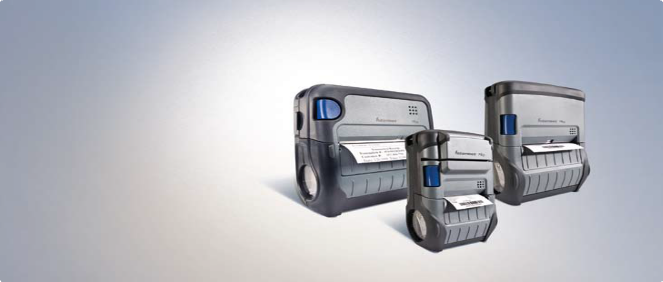

独立打印机还是与移动计算机一起配合使 支 持 效 率 ， 同 时 优 化 性 能 。 I n t e r m e c

• 安全的有线和无线通信选项：蓝牙®、802.11

b/g、USB、串口

污点、卷结尾和门开启状态(所有信息都 调式耗材容器使工作人员可以轻松变换任

产品简介

PB21/31/51

坚固型移动收据打印机

• 业内打印速度最快的2、3和4英寸坚固 PB21、PB31和PB51是速度最快的坚固型移 坚固型PB收据打印机系列都是在相同的

型移动收据打印机 动收据打印机，可以为那些需要打印发 电气和机械基础上设计的，无缝地集成了

票、交货收据、服务估算单、移动销售 Intermec 移动计算机和软件，包括Intermec

* 坚固型设计，可经受现场服务(field ser- 点收据、库存管理日程表和销售定单的 Browser(IB)和Intermec SmartSystems。 vice)、路径计算(route accounting)和销 移动人员带来明显的优势。不管是作为 这 种 集 成 方 法 可 以 提 高 开 发 、 部 署 和 售点(pointof-service)应用中的颠簸移动

• 与同类其它产品相比，收据和发票打印 用，PB21/31/51都可以提高员工的工作效 SmartSystems能够为网络设备提供远

时间缩短了20-30% 率。这些打印机的大容量内存可以缩短 程监控和诊断功能，迅速解决出现的问

系统延迟，在路径计算、运输、物流、零 题。共享的通用附件可提高灵活性，减

• 开发和支持成本低 售及现场服务的应用中，协助工作人员快 少备件库存量，降低成本。Intermec 耗材

• 纸张传感器和标准液晶显示屏(LCD)可 速、高质量的打印图形复杂的收据和发票。 选项确保了在多种应用中均可实现的精

最大限度地减少交易丢失，缩短故障排 准打印质量。

除时间 PB21/31/51打印机的内存容量是同类其它

产品的两倍多，而且采用了经过优化的 Intermec 平台为企业提供了一种能随着他

• 与Intermec 移动型计算机及其它移动设 独特打印机制，因此可以将打印速度提 们的需求一同增长的理想解决方案。作 备无缝集成 高20%到30%*，同时轻松处理徽标等复 为“智能型”打印机，坚固的PB打印机 杂图形的打印。军用规范(Mil-Spec)级坚固 可以支持使用Intermec Fingerprint编程语

耐用性和轻巧的设计相结合，形成了一个 言开发的独立应用，不需要升级硬件，

完整的移动收据打印产品包，可以大幅度 便可以满足客户当前或未来的需求。

• 可选的内置读卡器支持最新的EMV和 降低总体拥有成本，提高员工生产效率。

ISO付款标准 这些打印机提供的全面选项可满足各种应

快 速 多 变 的 工 作 要 求 可 靠 性 和 预 测 能 用需求。内置的磁条阅读器和符合EMV规

• SmartSystems®远程设备管理系统，可 力。PB21/31/51打印机带有可检测凹痕、 范的智能卡读卡器、插入式耗材装载和可

减少设备维护工作量

通过直观的LCD显示屏显示出来)的传感 务而不需要更换设备。用户可选择最适 器，可确保工作人员始终了解打印机工 合他们具体环境的安全有线和无线接口 作状态，帮助防止交易丢失或在故障排 (802.11 b/g、蓝牙、串口和USB)。 除过程中浪费时间。

* 基于 Intermec 公司于2009年5月6日进行的测试。

Flash：64MB

IPL、Fingerprint、ZSim(ZPLII Simulation)、ESC-P、DSim

蓝牙(v2.0，Class 1)

中文、繁体中文、韩语、UTF-8

支持所有主要的1D和2D符号。

技术公司所有。Intermec 是 Intermec 技术公司的注册商标。

传真：852 2. 593 1222

电话：86 21. 5031 5024

这些打印机的坚固型设计意味着您可以 内存

软件

日复一日获得所需的高性能。同类产品 RAM：16MB

编程语言：

中独一无二的机械设计和最大的电池容

量使它们在最极端的环境中也可以保持 标准通信

字符集

RS-232 Serial

标准：英语和拉丁文

很高的生产率。这些打印机符合1.5米(5英 USB v.2.0

可选：Western European、ASCII、CodePage 850、Central

寸)26次跌落规范(采用可选的保护套后可

European、Cyrillic、Latin、Greek、Turkish、Hebrew、A

经受多次2米(6.5英寸)高度跌落)、IP54密 可选通信

rabic、Baltic、Baltic RIM、Vietnamese、Thai、简体

封等级、越野车强度震动和振动规范， 802.11b/g

因 此 可 最 大 限 度 地 减 少 维 修 和 故 障 停

图形

无线安全性

支持用户定义的字体、图形、格式和版面设计，包

机。当出现问题时，Intermec Medallion 认 证 和 加 密 选 项 ： W E P ( 6 4 和 1 2 8 位 ) L E A P ；

括自定义的徽标

Complete服务合同可使用户高枕无忧， WPA-PSK(TKIP / RC4)；WPA2/802.11i-PSK(CCMP / AES)；

不必担心维修成本会超出预算。 EAP-TLS，-TTLS，-PEAP，-FAST

条形码符号

打印速度和分辨率

物理描述 4ips(101.6mm/s)

用户界面

PB21： 203 dpi(8点/mm)

LCD和4个按钮：待机、送纸、设置和信息

宽：101mm(4in)

4个音频状态指示灯：错误预警、硬件更换预警、按

高：176mm(6.9in) 打印技术

钮按下预警和启动预警。

厚：71mm(2.8in) 打印头：热敏打印

重量(带电池)：678g(23.9oz)

附件

读卡器 **(PB21/31**选项**)**

腕带、肩带、皮带夹、保护套、手推车安装支架、

PB31： 3磁道磁条读卡器支持ANSI、ISO 7811、AAMVA、CA

车载支架、电池、4座电池充电器、交流电源适配

宽：127mm(5in) MVA和RAW格式

器、交流电源线、车载电源适配器、车载电源线、

高：182mm(7.2in) EMV兼容智能卡读卡器符合EMV 2000、ISO7816和

叉车电源线、串行电缆

厚：81mm(3.2in) CCID标准。

重量(带电池)：828g(29.2oz)

安全标准

耗材

北美：UL和cUL Listed，UL 60950-1

PB51： 类型：标签或收据打印耗材

欧洲：D Mark，EN 60950-1；CE marked

宽：160mm(6.3in) Intermec 耗材：

墨西哥：NYCE认证，NOM 19

高：174.5mm(6.9in) 贴标和标签：Duratherm II，Duratherm III,

其它国家：IEC 60950-1

厚：78.8mm(3.1in) Duratherm NIR，Duratherm III IR，Duratherm III

重量(带电池)：1189g(42.0 oz) Synthetic，Duratherm II，5-mil Tag

**EMC**标准

收据：Duratherm Receipt II，Duratherm Receipt III

USA FCC Title 47，Part 15，Subpart B，Class B；欧洲

环境

EMC Directive(EN55022 Class B + EN55024)；CISPR22

运行温度：-15°C到50°C (5°F到122°F) 纸张宽度：

存储温度：-30°C到70°C (-22°F到158°F) PB21：57mm (2.25in)

保修

湿度：10到90% (非冷凝) PB31：83.8mm (3.3in)

一年；还可提供Medallion服务套餐

密封：IP54(不包括纸张路径) PB51：111.5mm (4.39in)

跌落规范：1.5米(5英尺)水泥地跌落；26次，包括所 Core ID纸卷标准内径：19mm(0.75in)

有边角(符合军用标准810F) Max OD纸卷最大外径：

PB21/31：带可选的保护套时可经受2米(6.5英尺)水泥 PB21：57.2mm (2.25in)

地跌落 PB31：67.3mm (2.65in)

PB51：67.3mm (2.65in)

电源

PB21/31：7.2V可充电锂电池，2.25 Ah

PB51：14.8V可充电锂电池，2.2 Ah

美国易腾迈科技公司 美国易腾迈科技公司 美国易腾迈科技公司

北京代表处 上海代表处 深圳代表处

地址：中国北京市朝阳区 地址：中国上海 地址：中国深圳市福田中心

光华路8号和乔大厦A座 古北路666号 福华三路国际商会中心1308室

308-309室 嘉麒大厦15层03B室 邮编：518048

邮编: 100026 邮编：200336 电话：86 755. 8831 2391

电话：86 10. 5 1 65 592 2 电话：86 21. 6278 1090 传真：86 755. 8831 2396

传真：86 10. 6583 4408 传真：86 21. 6278 1081

美国易腾迈科技公司 美国易腾迈科技公司

香港代表处 中国服务中心

地址：香港湾仔港湾道18号 地址：中国上海市浦东金桥出

中环广场3507 口加工区桂桥路1201号T52-11

Copyright© 2009 Intermec技术公司。所有版权归Intermec

电话：852 2. 593 1 1 0 7 邮编：201206

传真：86 21. 5899 8346

所有其他商标归属各自所有者。

2009年8月。

为了不断改进我们的产品，Intermec技术公司在没有预

中国销售热线：400-6100-277

先通知的情况下保留改变产品规格和特性的权利。